RestauranteAki

Guia de Análise e Projeto

Versão <3.0>

Índice Analítico
Conteúdo
Introdução 4
Mapeamento 4
Classe de fronteira 4
Classes do tipo Entity 4
Classe do tipo EntityCollection 4

Documento de Arquitetura de Software

Introdução

Esse documento tem como objetivo descrever a visão de implementação do software RestauranteAki e mostrar como foi feito o mapeamento das classes de análise para as classes de projeto.

Mapeamento

Classe de fronteira

As seguintes classes de fronteira foram identificadas: TelaManterPedido, TelaManterCardapio, TelaManterGarçom, TelaEncerrarConta, TelaReceberPedido, TelaManterGestor, TelaManterPratosDoDia, TelaConsultarCardapio, TelaFinalizarPedido, TelaRegistrarItemPedido, TelaRealizarPedido, TelaAutenticarUsuario.

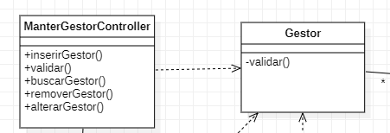

Figura 1 – Mapeamento das classes de fronteira
Classes de controle

As seguintes classes de controle foram identificadas: ControladorPedido, ControladorCardapio, ControladorGarçom, ControladorGestor, ControladorConta, ControladorConsultarCardapio, ControladorAutenticarUsuario, ControladorRegistrarItemPedido, ManterPedidoController, ManterCardapioController, ManterGarçomController, EncerrarContaController, ReceberPedidoController, ConsultarCardapioController, FinalizarPedidoController, RegistrarItemPedidoController, RealizarPedidoController, AutenticarUsuarioController.

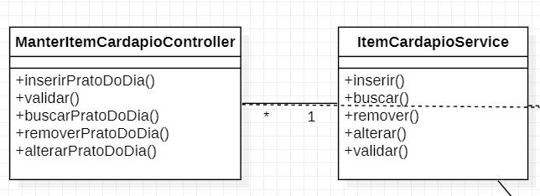

Figura 2 – Mapeamento das classes do tipo Controle

Classes de controle e do tipo Entity

As seguintes classes do tipo Entity foram identificadas: Pedido, Cardapio, Garçom, Gestor, Conta, Restaurante, Pessoa, ItemCardapio, Mesa, PedidoItemCardapio, Pagamento.
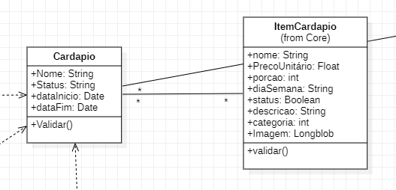
Figura 3 – Mapeamento das classes do tipo Entity

Classe do tipo EntityCollection

As funcionalidades de coleção de entidades foram mapeadas nos serviços: PedidoService, CardapioService, GarçomService, GestorService, ItemCardapioService, ConsultarCardapioService, AutenticarUsuarioService.

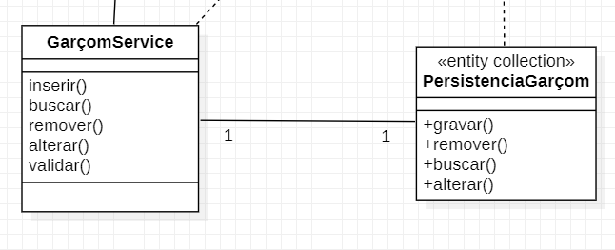

Figura 4 – Mapeamento das classes do tipo EntityCollection

Casos de Uso → Serviços e Páginas
Exemplos:
- Abrir Pedido → Page `Pedidos/Realizar` → `PedidosService.AbrirPedido(...)`
- Adicionar Item → Page `Pedidos/RegistrarItem` → `PedidosService.AdicionarItem(...)`
- Finalizar Pedido → Page `Pedidos/Finalizar` → `PedidosService.Finalizar(...)`
- Pagar Conta → Page `Contas/Pagamento` → `PagamentosService.Pagar(...)`
- Autenticar Usuário → Page `Autenticacao/Login` → `AutenticacaoService.Login(...)`

. Camada de Aplicação (Serviços/DTOs)
Serviços: CardapioService, PedidosService, ContasService, PagamentosService, UsuariosService, AutenticacaoService.
Padrão: métodos retornam Result + DTO.
Exemplo de DTO: PedidoDTO { Id, Mesa, Garcom, Status, Itens[] }.

. Persistência e Infraestrutura
DbContext: DbSet<Produto>, DbSet<Pedido>, DbSet<ItemPedido>, DbSet<Conta>, DbSet<Pagamento>, DbSet<Usuario>.
Repositórios: IProdutosRepository, IPedidosRepository, IContasRepository, etc.
Transações controladas nos Services.

.

